鲲鹏项目_产品需求规格说明书_DDD领域建模_V1.2.2_20240813

华润万家

产品需求文档PRD
需求规格说明
《XX产品》

文档版本：

修订记录
文档版本号 | 提交时间 | 修订内容 | 修订人 | 审核人
V1.1 |  | 关联业务需求申请文件及相关Epic  新增/修改/删除
V1.2 | 2023.04.27 | 根据DDD领域建模调整模板
V1.2.1 | 2023.07.14 | 根据蓝图业务需求修改PRD模板
V.1.2.1 | 2024.01.25 | 参考材料地址由confluence变更为效能平台
V.1.2.2 | 2024.08.13 | 添加1.7业务场景，1.5.3整体流程图添加一些格式要求 以及新增2.1.1.6.3字段说明中一些字段类型 | 李帅斌

需求列表
业务需求  Epic | 产品需求  User Story | 产品需求描述 | 记录日期 | 产品发布版本 | 提出部门
业务需求申请文档附件：

目录
1产品概述5
1.1业务背景5
1.2目标用户5
1.3产品目标5
1.4应用架构5
1.5功能架构6
1.5.1功能清单（思维导图的形式）6
1.5.2角色清单7
1.5.3整体流程图7
1.6名词解释7
2功能需求8
2.1<CRV-FEA- MCMS - S-001>：功能点#1>8
2.2<CRV-FEA- MCMS - S-02：素材编辑>8
2.2.1< User story ID：MCMS -S-0208素材产出-素材编辑>9
2.2.2< User story ID：功能点#2>15
2.2.3< User story ID：功能点#3>16
3数据治理16
3.1编制逻辑模型视图（数据治理数据模型工具）16
3.2填写业务对象及相关属性（插入蓝图阶段梳理的业务对象及属性表）16
4非功能性需求16
4.1性能需求16
4.2安全需求16
4.3监控需求17
4.4运行环境17
4.5埋点需求（非必填）17
4.6其他需求18
5用户测试用例18

1. 产品概述

1.1 业务背景
描述业务申请提出本次需求（Epic）的背景，比例目前的业务背景、市场情况、行业情况等。
示例：
在门店营销活动、主推产品、广告立牌等场景，商家需要大量、灵活且快速的制作营销素材。但传统的营销内容制作方法需要配备的设计人员与设计量成正比，且输出效率比较低下，在当前降本增效的要求下难以满足企业的发展需要。因此在线内容编辑器成了当前的优质解决方案。

1.2 目标用户
列出本次需求（Epic）对应的使用者，包括角色和操作行为做出说明。
可以表格形式分析目标用户的特点、痛点等，有助于产品经理更好设计产品。
目标用户 | 目标用户分析
MCMS-R-S001  素材设计用户 | 根据设置的营销日历和方向，编辑模块素材  1. 线上资源素材、线下物料（成品）  2. 丰富素材库（半成品素材）
MCMS-R-S002  活动维护用户 | 根据营销素材，调整营销活动商品和折扣等信息  1. 确定参与活动商品  2. 确定页面活动信息露出
MCMS-R-S003  标签维护用户 | 对不同素材进行打标签归类，便于后续其他用户查询使用
MCMS-R-S004  素材查询用户 | 根据不同的标签归类查询素材与成品

1.3 产品目标
示例：
就业务申请提出的需求（Epic），描述产品预期达到的目标，比如实现某个指标、解决怎么样的问题、实现什么价值（用户价值、产品价值）。

- 实现素材设计、制作人员快速出图，一键投放，简化营销活动素材形成的操作
- 快速智能拓版，快速拓展不同尺寸设计
- 可变内容设计，根据数据源自动获取对应文案内容形成设计稿
- 覆盖万家多种设计场景，实现多渠道一键应用投放

1.4 应用架构
注：粒度到L5，涉及到该PRD产品部分的应用架构应该用深蓝色加以区分，还有系统与系统之间的关联关系也要简单说明；

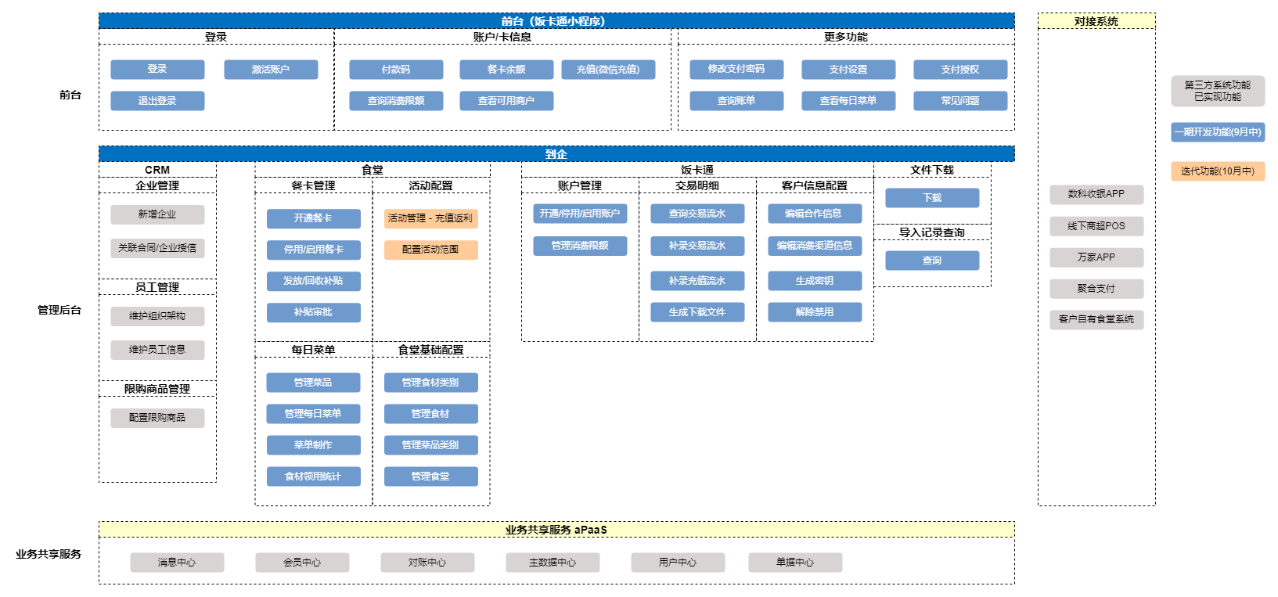

1.5 功能架构

1.5.1 功能清单（思维导图的形式）
示例
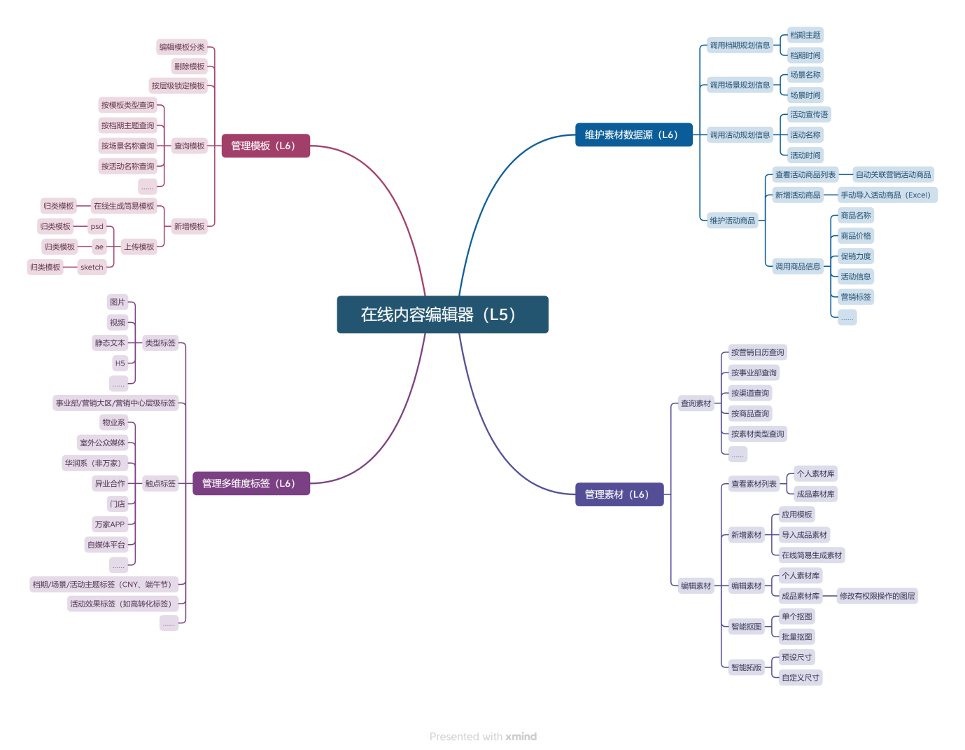

1.5.2 角色清单
角色名称/编码 | 功能
素材设计用户  MCMS -R-S001 | 查询素材：查询营销日历、按相应分类查询素材、模板…  编辑素材：生成模板、上传模板、删除模板、编辑模板分类、锁定图层、新增素材、编辑素材、抠图、拓版
活动维护用户  MCMS -R-S002 | 维护素材数据源：调用档期规划信息、调用场景规划信息、调用活动规划信息、维护活动商品
标签维护用户  MCMS -R-S003 | 维护多维度标签：管理类型标签、管理组织层级标签、管理触点标签、管理场景标签、管理活动主题标签、管理活动效果标签、…
素材查询用户  MCMS -R-S004 | 查询模板：查询模板类型、查询档期主题、查询场景、查询活动名称、…  查询素材：查询营销日历、查询事业部、查询渠道、查询商品、查询素材类型、…

1.5.3 整体流程图
整体流程图的结构是分为横坐标和纵坐标，横坐标要求写 不同的角色，而纵坐标要求是写 不同的业务场景/流程模块；
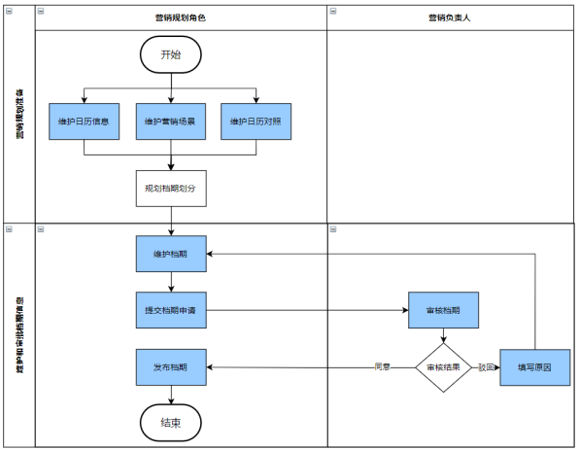

1.6 名词解释
名词解释针对当前产品本身专有名词的定义。（注：BRD中“1.4 术语、定义和缩写”提及的术语不需要在本文档中重复提及）例如营销日历为BRD系统分册术语，不必在本文档提及，给出数据治理平台的术语连接。

名词名称 | 名词描述
广告主 | 在合作伙伴云平台完成申请，审批合格的品牌方或其它有投放广告需求的第三方；
价格体系 | 根据不同事业部、不同位置（主动线/冷区/热区）、不同时间(高峰期/平峰期)进行广告定价，逐步形成适用于万家的价格体系；

1.7 业务场景
分类 | 功能模块 | 业务场景 | 描述
基础购物流 | s下单 | 用户提交订单
 |  | 校验用户信息 | 校验用户手机号
 |  |  | 校验用户收获地址和结算地址是否地址
 |  |  | 校验是否是企业购用户
 |  | 校验活动信息 | 校验门店预售活动
 |  |  | 校验供应商预售活动
 |  |  | 校验企业福利购活动
 |  |  | 校验拼团活动
 |  |  | 校验购券活动
 |  | 限额、限购校验 | 校验内购会员的订单额度  查询ncms会员level=8额度
 |  |  | 校验企业购员工的限购数量
 |  |  | 校验够券限购数量
 |  | 校验门店 | 校验门店状态
校验门店分时间段配送
验证门店分时间段配送数量
 |  | 包装费校验 | 包装费校验（立即达、定时达、次日达）

2. 功能需求

2.1 <CRV-FEA- MCMS - S-01：素材编辑>
注：编码规则详见：https://tp-devops.crv.com.cn/wiki/spaces/JSYFZXPUBLIC/pages/650af774bb0f149e1508c23e
中【用户中心对接文档-V1.8中的“功能模块编码规范”】
这里的功能点 要和 1.5.1 功能清单中的功能点 是一致的；

功能描述：作为一个素材产出用户，收到宣传主题后，可通过筛选模板或者筛选素材进入在线编辑器界面，在此界面进行基础设置（设置画布大小等）后，对模板未锁定位置进行操作，如替换宣传主题、调用商品信息、设置字体大小等。完成素材制作后可一键发布也可存放至个人/成品素材库。
角色用例图：（角色用例图建议是两列或者三列展示）

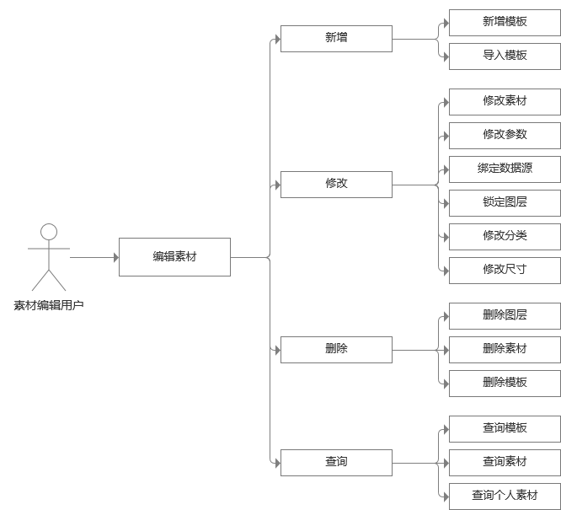

下图角色用例图的描述：

用例元素 | 描述
用例名称 | 素材产出
主要角色 | 素材设计用户、活动维护用户、标签维护用户、素材查询用户
主要业务功能（L5） | 查询素材、编辑素材、维护活动商品、维护标签
业务功能的构成要素（L6）动词+宾语结构 | 查询营销日历、查询商品、查询大区、查询标签、新增素材、编辑素材、抠图、拓版、查看活动商品、新增活动商品、设置数据源、设置标签、绑定大区、绑定商品、绑定营销日历
备注

2.1.1 < User story ID：MCMS -S-0108素材产出-素材编辑>

2.1.1.1 功能描述
用户故事：作为一个素材编辑用户，用户可以查看素材库内已有的素材内容，支持多维度查看/筛选选材。在选定模板文件/相应素材后进入在线素材编辑界面。在此界面，用户可以设置每一层图层的元素内容，元素类型包含：文本、图片、视频、按钮。也可以对图层进行：排序、删除、锁定、关联数据源等操作。
功能描述：选择模板或导入模板，设置图层参数、添加图层元素、设置排版

2.1.1.2 产品流程

2.1.1.2.1 角色用例图（使用润文档画(版本低)draw.io）
注：如角色流程图中功能涉及中心请在图中标明
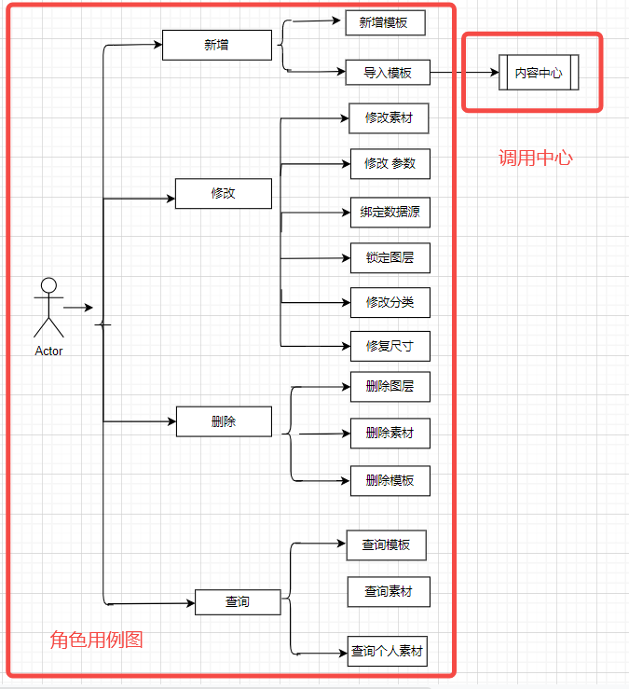

下图角色用例图的描述：

用例元素 | 描述
用例名称 | 素材产出-素材编辑
主要角色 | 素材编辑用户
主要业务功能 | 新增素材、修改素材、删除素材、查询素材
业务功能的构成要素 | 新增模板、导入模板、修改素材、修改参数、绑定数据源、锁定图层、修改分类、修改尺寸、删除图层、删除素材、删除模板、查询模板、查询素材、查询个人素材
备注
2.1.1.2.2 产品流程图（使用润文档画draw.io）
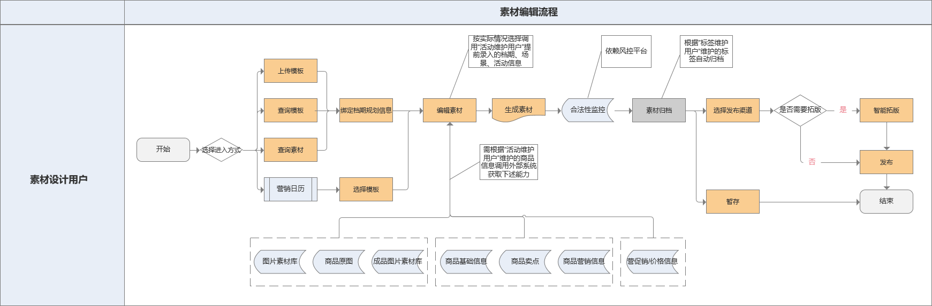

2.1.1.3 前置条件
执行用户故事时必须满足的条件。
示例：用户状态正常；

2.1.1.4 目标用户
素材编辑用户

2.1.1.5 后置条件
用户故事结束时必须满足的条件或者输出的结果，也可能是下一个流程节点的前置条件。
示例：输出档期日历。

2.1.1.6 原型图/UI界面
 | 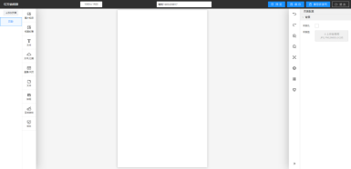 | 素材编写界面

- 素材成品页面
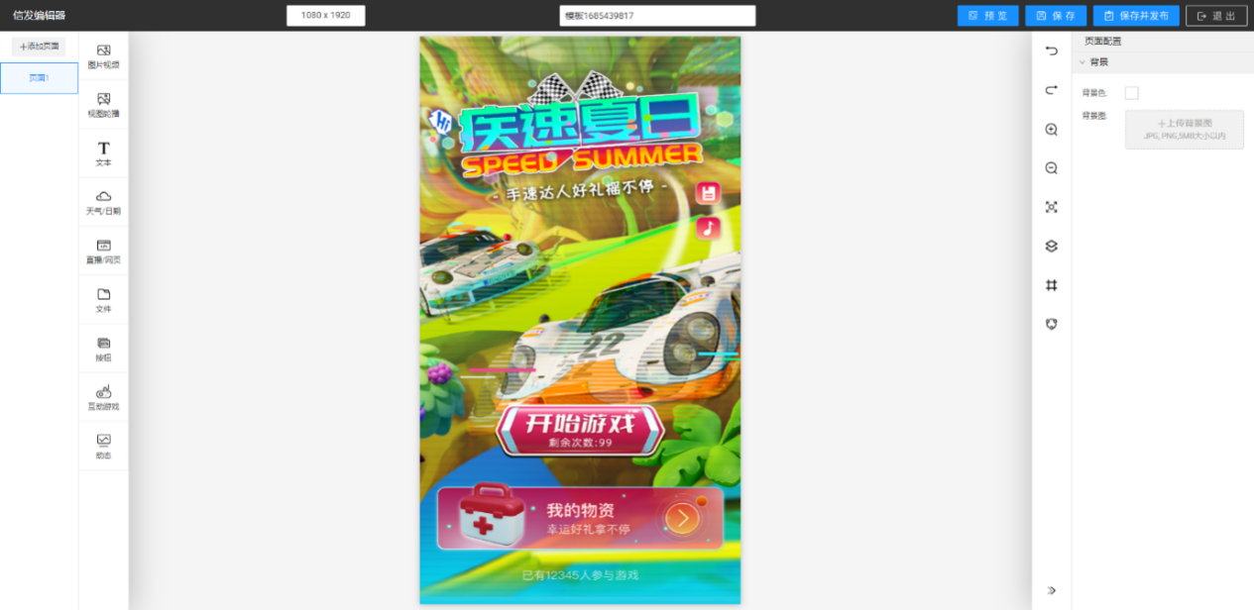

- 图层管理界面<排序、删除、图层命名>
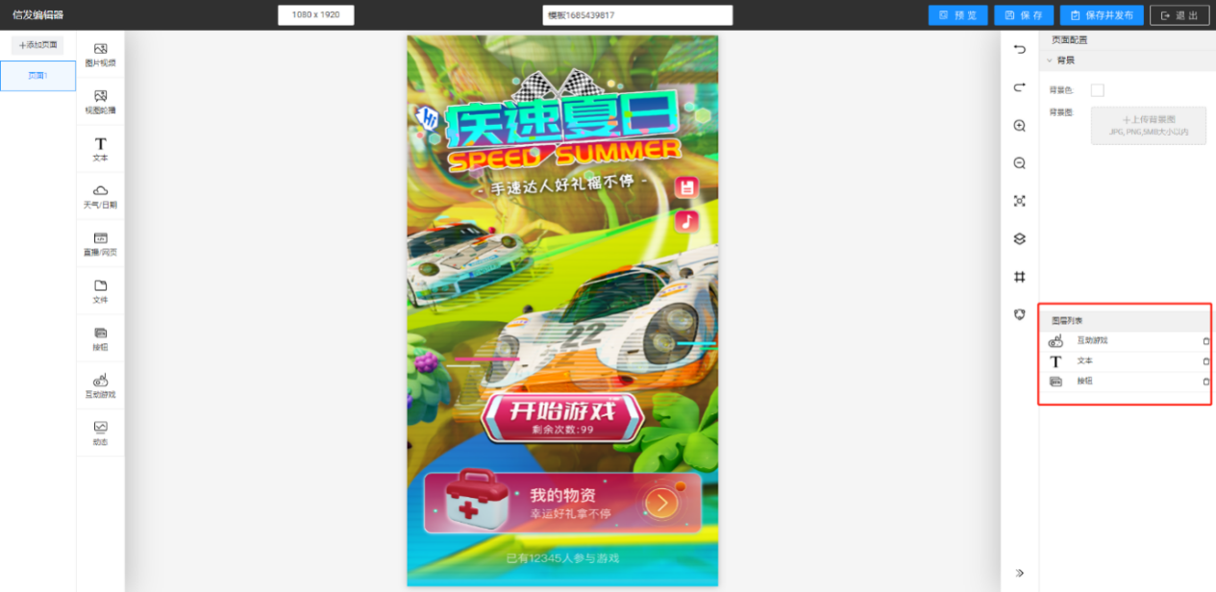
- 智能拓版界面
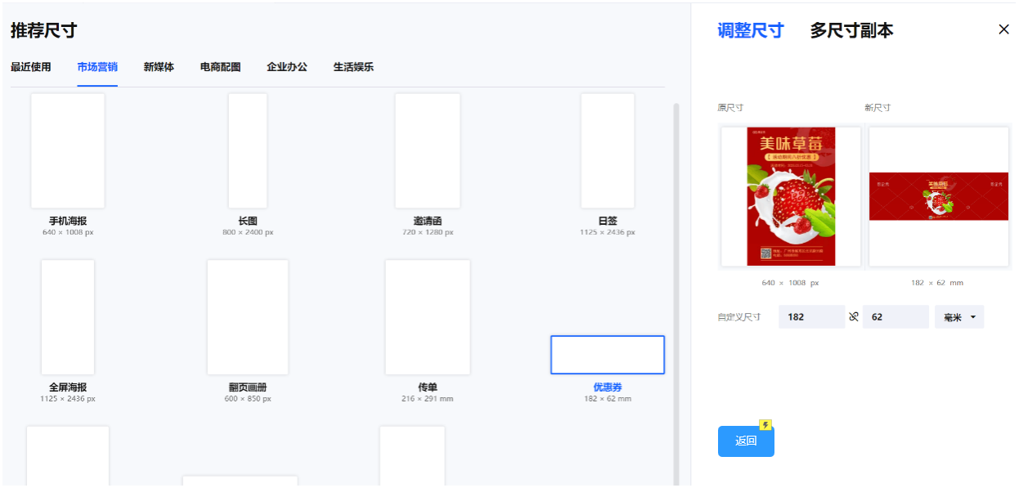
- 浏览门户界面
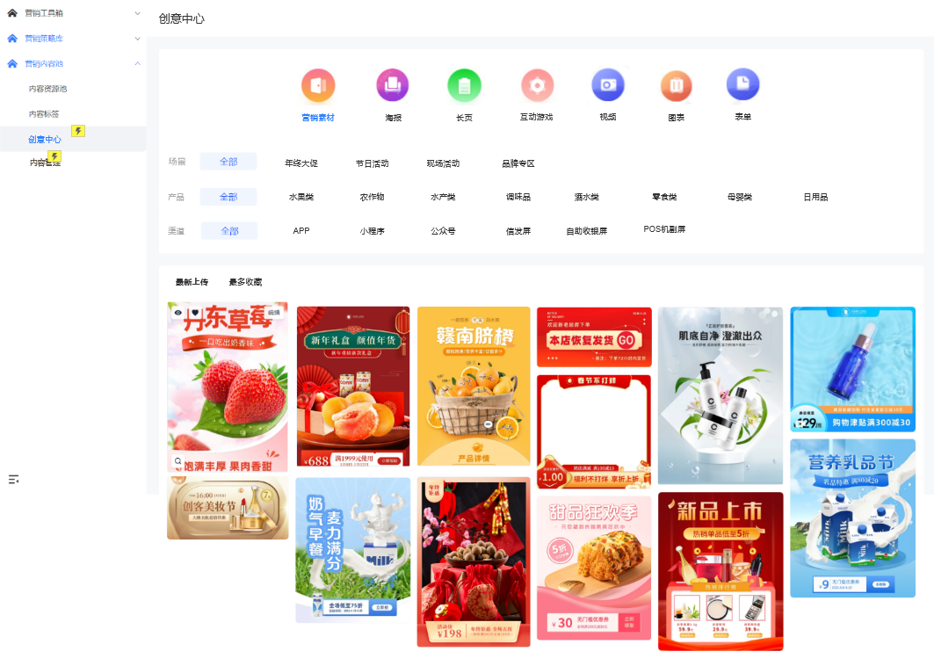

2.1.1.6.1 功能逻辑说明
- 点击[创建素材]按钮，弹出档期选择窗口，选择具体档期后进入{素材编写界面}；
- 点击[新增元素]按钮，弹出素材选择窗口，可选择：元素、模板、成品。支持：文本、图片、视频、按钮等多种格式内容；
- 点击{元素}可拖动素材位置，
- 点击{元素}支持设置素材尺寸大小；
- 点击{图层} 可拖动图层顺序，并根据图层顺序展示元素，图层序号越小越靠前；
- 点击[删除]按钮，可删除选中图层
- 点击[锁定]按钮，可锁定元素图层编辑权限，下级组织无法对锁定元素进行更改编辑；
- 点击[商品数据源]按钮，可弹出商品中心数据源标签；
- 点击[智能抠图]按钮，弹出素材抠图窗口，拖动鼠标选中抠图区域智能输出；
- 点击[智能拓版]按钮，进入拓版编辑窗口，可以设置固定模板尺寸和自定义尺寸；
- 点击[发布]按钮，风控系统介入并根据设计内容检测是否有违规处理，若违规则提示具体违规内容，若不违规则提示发布成功；
- 点击[发布]按钮，进入发布预览界面，并支持选择素材标签，方便对素材进行分类管理；
- 点击[新增标签]按钮，进入标签管理界面，分标签组和标签

2.1.1.6.2 交互说明
序号 | 元件名称 | 交互方式 | 交互结果
1 | 创建素材 | 点击 | - 出现营销活动档期选择窗口；  - 点击对应档期，进入素材编辑界面；
2 | <新增元素>按键 | 点击 | 点击后，弹窗选择素材模板、元素、成品；
3 | 元素图层 | 点击 | - 可拖动元素图层位置  - 可设置元素尺寸
4 | 元素图层<删除> | 点击 | 删除图层内容；
5 | 智能抠图 | 点击 | 1. 弹出智能抠图窗口  2. 选择抠图热区进行智能抠图
6 | 智能拓版 | 点击 | 1. 弹出智能拓版窗口  2. 选择固定模板拓版尺寸  3. 自定义拓版尺寸
7 | <发布>按键 | 点击 | 1. 弹出发布预览界面  2. 设置素材标签
8 | <新增标签>按键 | 点击 | 1. 弹出标签管理界面  2. 新增标签组和标签
9 | <锁定>按键 | 点击 | 锁定图层编辑权限
10 | <商品数据源>按键 | 点击 | 1. 弹出商品中心数据源标签  2. 关联素材对应的标签

2.1.1.6.3 字段说明
序号 | 字段 | 数据类型 | 数据限制 | 是否必填 | 描述 | 默认值 | 数据来源 | 数据是否可编辑 | 数据字典
1 | 姓名 | 文本 | [20] | 否 | 饭卡通账户真实姓名 | - |  | 不可编辑 | －
2 | 手机号码 | 文本 | [11] | 否 | 手机号码 | - |  | 不可编辑 | －
3 | 工号 | 文本 | [20] | 否 |  |  |  | 不可编辑
4 | 交易类型 | 文本 | [1] | 否 | 交易类型 | - | 聚合支付推送数据、餐卡管理 | 不可编辑 | 预设字典值 | 1=充值、2=提现、3=发放补贴、4=回收补贴、5=消费、6=退款
5 | 交易时间 | 时间 | [20] | 是 | 交易产生的时间 | 0 | 聚合支付推送数据、餐卡管理 | 不可编辑 | －
6 | 交易状态 | 文本 | [1] | 否 |  |  | 聚合支付推送数据、餐卡管理 | 不可编辑
7 | 交易金额 | 金额 | [10] | 否 | 交易实际金额 | - | 聚合支付推送数据、餐卡管理 | 不可编辑 | －
8 | 补贴子账户划扣 | 金额 | [10] | 否 |  |  | 交易明细记账 | 不可编辑
9 | 充值子账户划扣 | 金额 | [10] | 否 |  |  | 交易明细记账 | 不可编辑
10 | 消费限额扣减 | 金额 | [10] | 否 |  |  | 交易明细记账 | 不可编辑
11 | 商户订单号 | 文本 | [20] | 否 | 商户侧生成的订单编号 | - | 聚合支付推送数据、餐卡管理 | 不可编辑 | －
12 | 门店编码 | 文本 | [20] | 否 | 交易门店 | - | 聚合支付推送数据 | 不可编辑 | －
13 | 备注 | 文本 | [200] | 否 | 订单备注、补录流水备注 | - | 聚合支付推送数据、补录流水 | 不可编辑 | －

2.1.1.6.4 业务规则
无

2.1.1.7 异常情况
- 若事先未进行【术语选择】，编写规则过程中将选择不到对应的变量、常量、参数；

2.1.2

2.1.3 < User story ID：功能点#2>

2.1.4 < User story ID：功能点#3>

3. 集成需求

3.1 < 8001：流程发起集成>

3.1.1 功能描述
用户故事：业务系统用户进入业务系统后，录入单据资料，提交审核，发起流程。

功能描述：提交资料，发起流程，创建工作流实例。

3.1.2 目标用户
第三方集成

3.1.3 业务流程
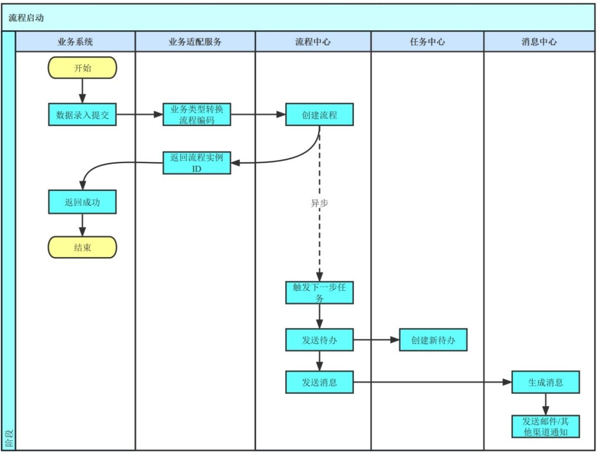
1用户登录业务系统，打开某个单据模块，点击提交调用业务系统后台接口。
2.业务系统调用业务适配层接口（参考3.6.1 开放式API），业务适配层按业务类型和部门信息去启动对应的流程。
3.业务适配层接口调用流程中心流程创建接口（参考3.6.1 开放式API）启动流程。
4.业务系统修改单据状态为“处理中”。
5.流程中心根据规则执行下一步。

3.2 < 8002：流程办理集成>

3.2.1 功能描述
用户故事：业务系统用户进入业务系统后，从待办任务列表中获取具体任务，针对任务进行处理(审批、驳回、加签、转办、挂起、恢复、终止)。
功能描述：业务系统 集成流程办理(审批、驳回、加签、转办、挂起、恢复、终止)

3.2.2 目标用户
第三方集成

3.2.3 业务流程
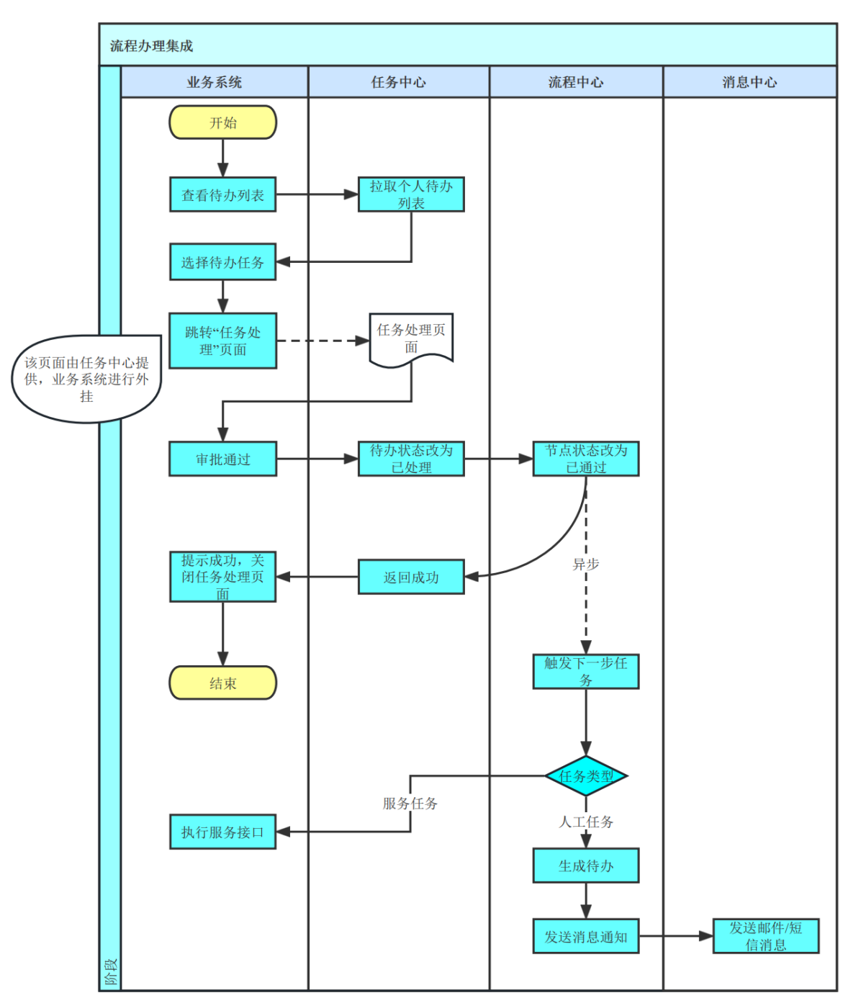
1业务系统从任务中心获取个人待办列表，用户打开待办列表，从待办列表中点击待办任务，跳转到任务处理页面（参考原型图）。
2任务处理页面由任务中心统一提供，左边自定义页面区域由业务系统根据待办属性（业务类型，业务编码，节点标签）生成，右边流程办理区域由任务中心对接流程中心。
3流程办理
流程处理（审批、驳回、加签、转办、挂起、恢复、终止）后，流程中心根据规则往执行下一步（根据规则生成新待办，消息），任务中心修改原待办状态为“已处理”。

3.2.3.1 原型图/UI界面

【流程办理-同意】
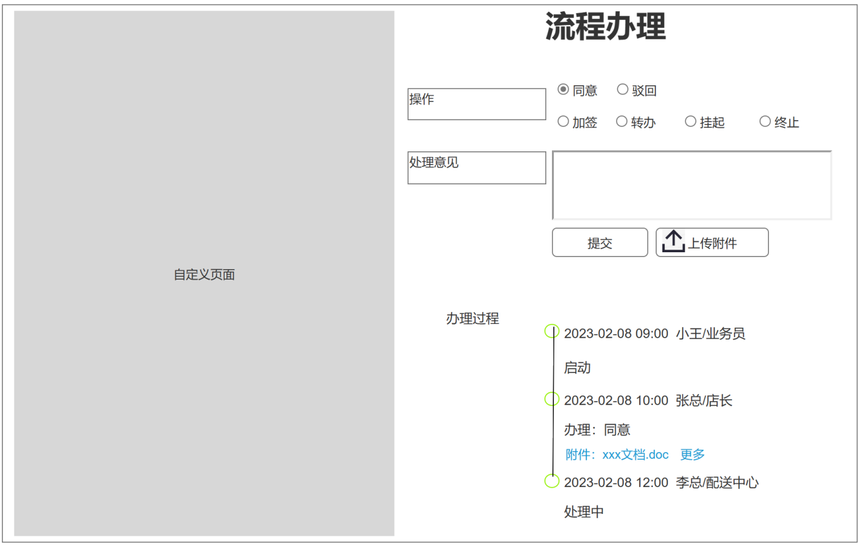
【流程办理-驳回】
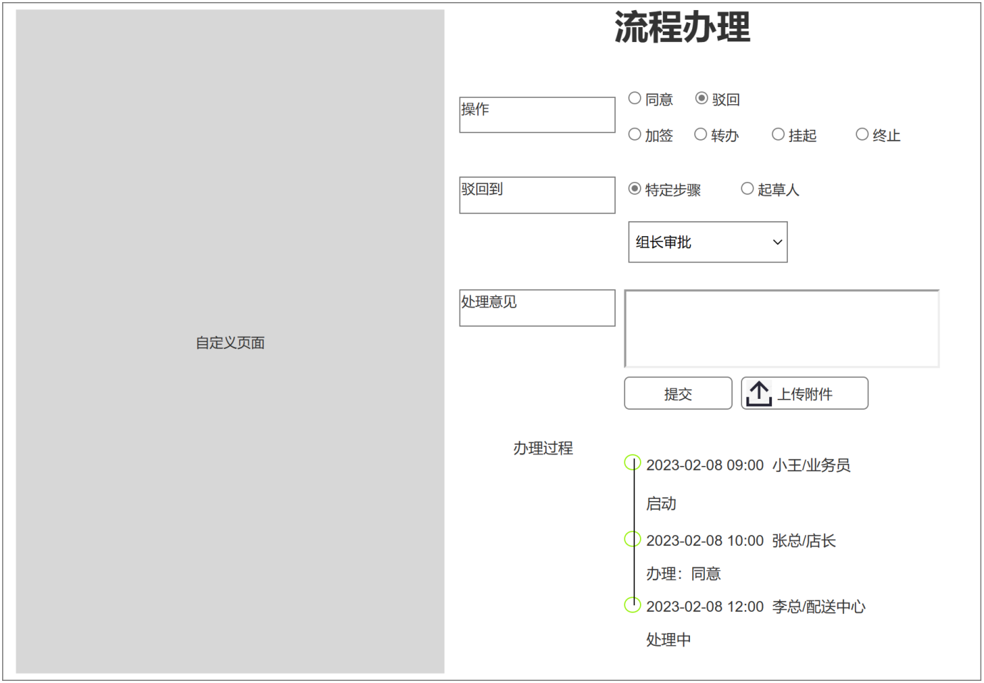
【流程办理-加签】
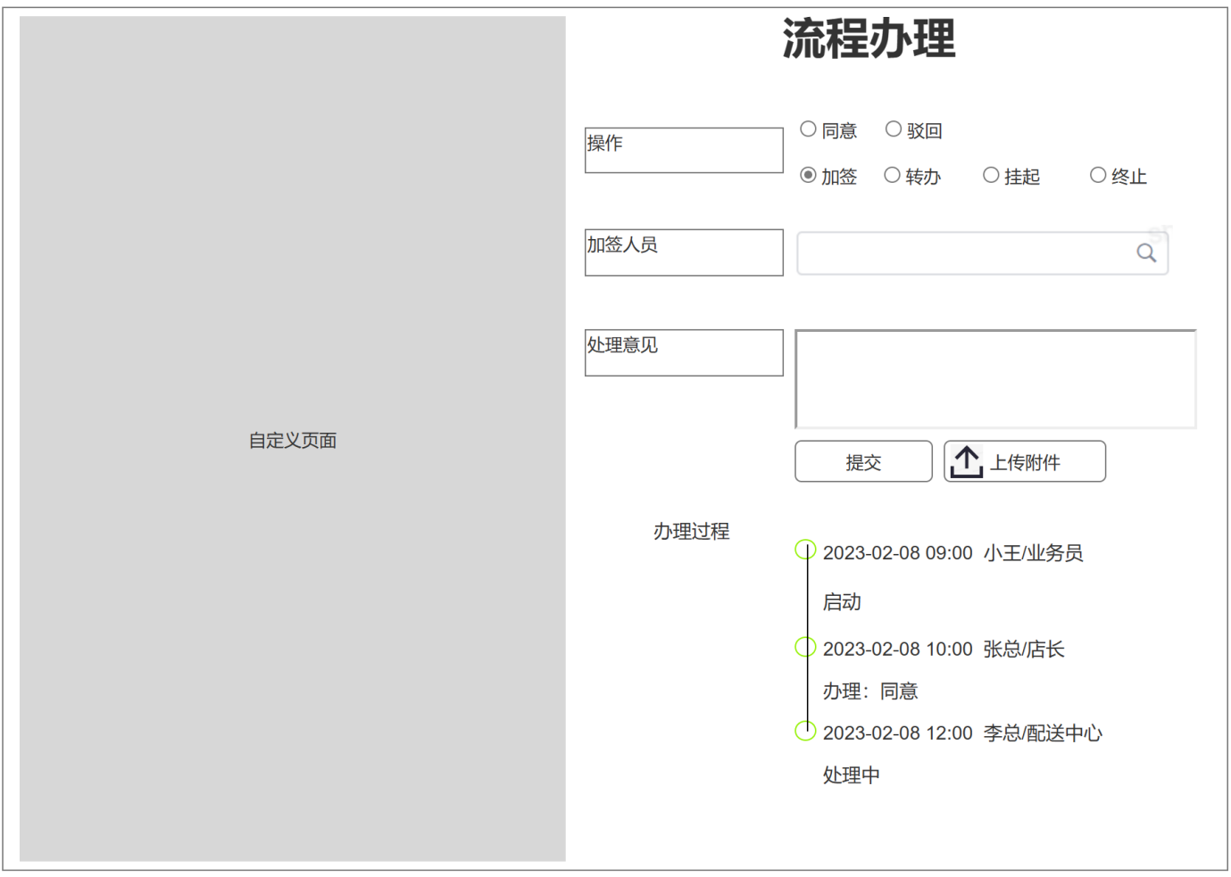
【流程办理-转办】
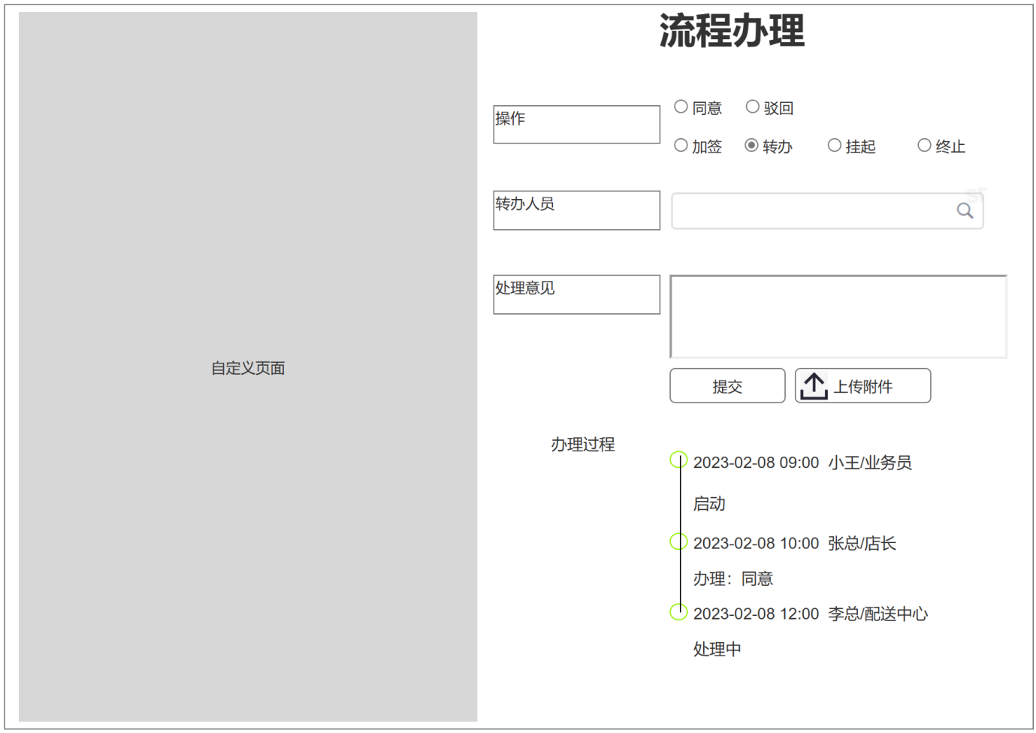
【流程办理-挂起】
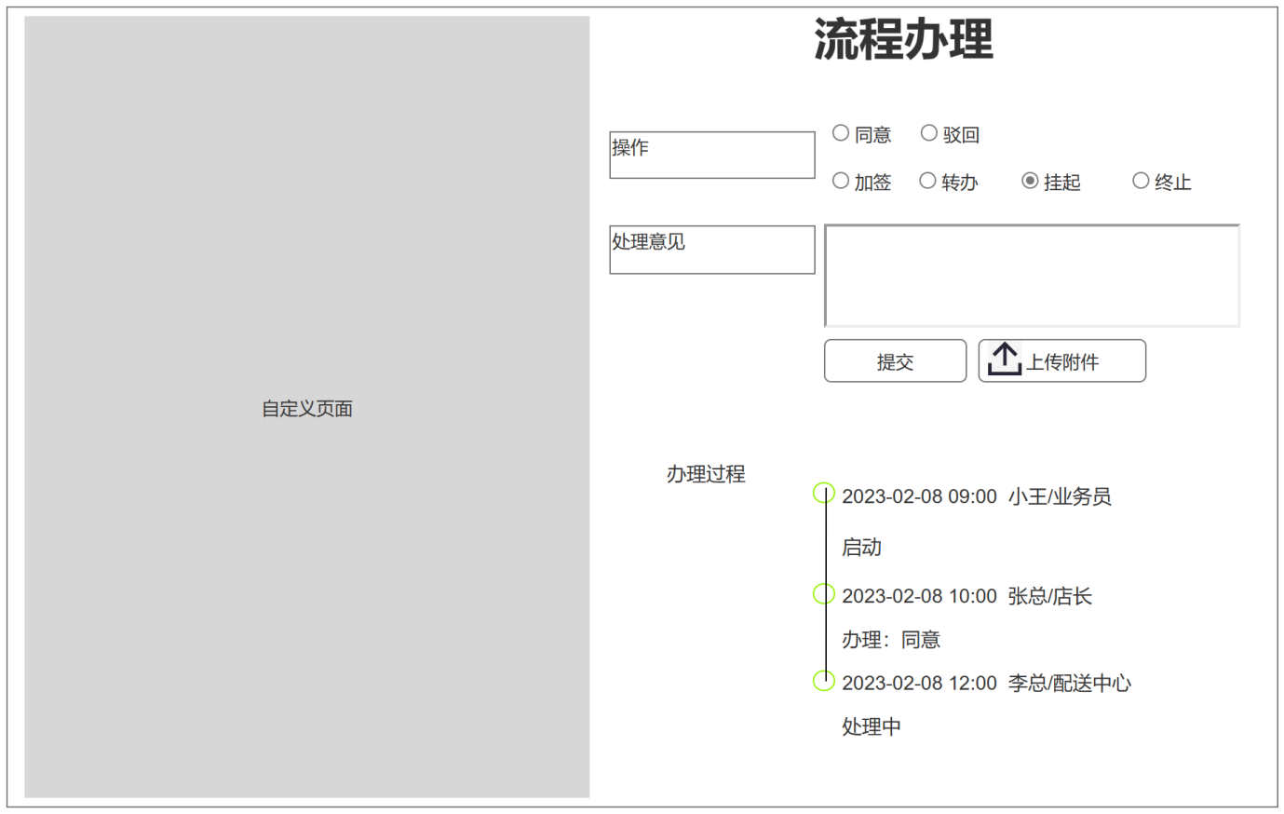
【流程办理-终止】
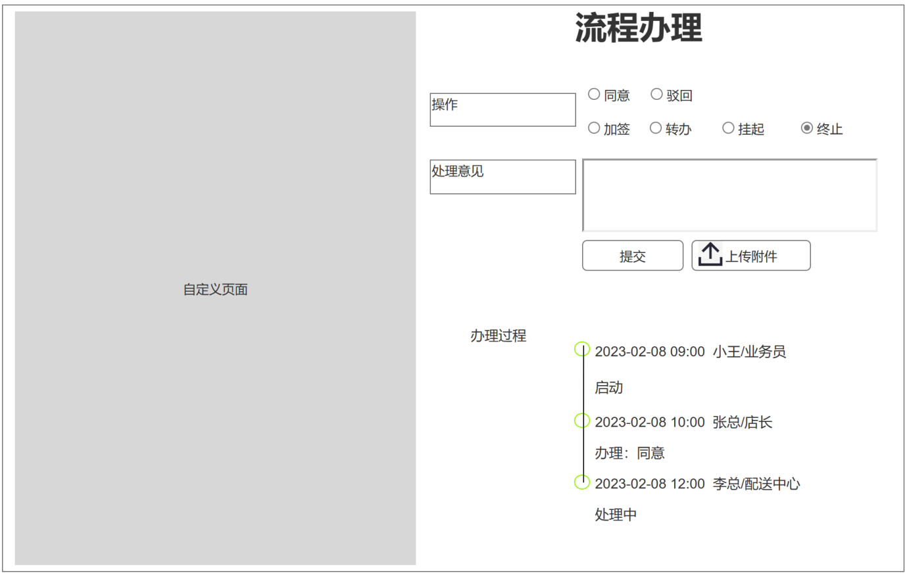

展示说明
任务处理页面由任务中心统一提供，左边自定义页面区域是一个iframe，由业务系统根据待办属性（业务类型，业务编码，节点标签）生成，右边流程办理区域由任务中心对接流程中心，下方展示审批记录

交互说明
序号 | 元件名称 | 交互方式 | 交互结果
1 | 提交 | 点击 | 点击提交后，触发流程中心完成当前节点，执行下一步流程。  - 如果下一步是人工节点，则生成新待办。  - 如果下一步是服务节点，可以与业务系统的服务接口进行交互，比如改业务状态。
2 | 同意 | 点击 | 填写处理意见，审批通过
3 | 驳回 | 点击 | 选择起草人或特点节点，填写处理意见
4 | 加签 | 点击 | 选择加签人员
5 | 转办 | 点击 | 选择转办人员，转办完回原来节点继续往下步
6 | 挂起 | 点击 | 填写处理意见，流程挂起
7 | 终止 | 点击 | 填写处理意见，流程终止
8 | 上传文件 | 点击 | 审批可以支持上传文件，支持上传多个附件，流程中心只存链接
9 | 更多 | 点击 | 在办理过程里面，可以下载附件，默认展示第一个附件，点击更多展示所有附件。

业务规则
流程执行过程上传的附件，只有拥有文件权限的流程执行人才能查阅，其他系统角色不能下载查阅。

4. 非功能性需求

4.1 性能需求
- 支持高可用、横向扩容;
- 同时支持的并发用户数>=300;
- 普通页面操作响应时间不超过3秒，报表类页面响应时间不超过30秒;
- 对外的接口TPS>=1000；

4.2 安全需求
注：必须遵守华润万家安全规范，详细参见附件，如需增强规范请列出，如不能满足安全规范请说明情况。
万家应用安全规范待补充

4.3 监控需求
无

4.4 运行环境
基础设施 数据系统 操作系统 中间件等 。

4.5 埋点需求（非必填）
事件类型 | 事件说明 | 记录规则 | 相关指标
曝光 | 用户打开对应营销页面 | 用户每次进入时记录  要素：时间、渠道、来源、档期、活动、打开的内容标识、渠道用户标识、用户位置信息、用户身份信息（账号、设备ID） | 营销内容曝光率
点击 | 用户点击页面交互元素 | 每次点击时记录  要素：时间、渠道、档期、活动、渠道用户标识、用户位置信息、用户身份信息（账号、设备ID）、点击的元素名称、下级页面名称 | 营销内容点击率
停留 | 用户在页面上的停留时间 | 用户关闭或超时记录  要素：渠道、档期、活动、内容标识、渠道用户标识、用户位置信息、进入时间、离开时间 | 营销内容粘性
分享 | 用户分享页面至其它用户、应用 | 用户分享页面时记录  要素：渠道、档期、活动、分享的内容标识、渠道用户标识、用户身份信息（账号、设备ID）、分享目标（如有） | 营销内容传播指数

4.6 其他需求
无

5. 数据治理-逻辑模型

5.1 编制逻辑模型视图（数据治理数据模型工具）
在数据模型中绘制每个业务对象下逻辑实体及其之间的关系，导出模型文件。
（文件的格式建议是通用，可读的）

5.2 填写业务对象及相关属性（插入蓝图阶段梳理的业务对象及属性表）

6. 用户测试用例
# | 测试场景 | 测试步骤 | 预期结果

附件一 产品需求文档（PRD）确认书
项目名称 | XXX项目
文档名称 | XXX产品需求文档
版本号 | V1.0
IT项目总监 | 张三 | IT项目经理 | 李四
业务需求确认意见
产品需求文档（PRD）确认书
结论（ ）通过 （ ）不通过
业务需求确认部门 | 业务需求确认人姓名 | 业务需求确认人签字 | 业务需求确认部门负责人签字
XXXX部 | 李明

